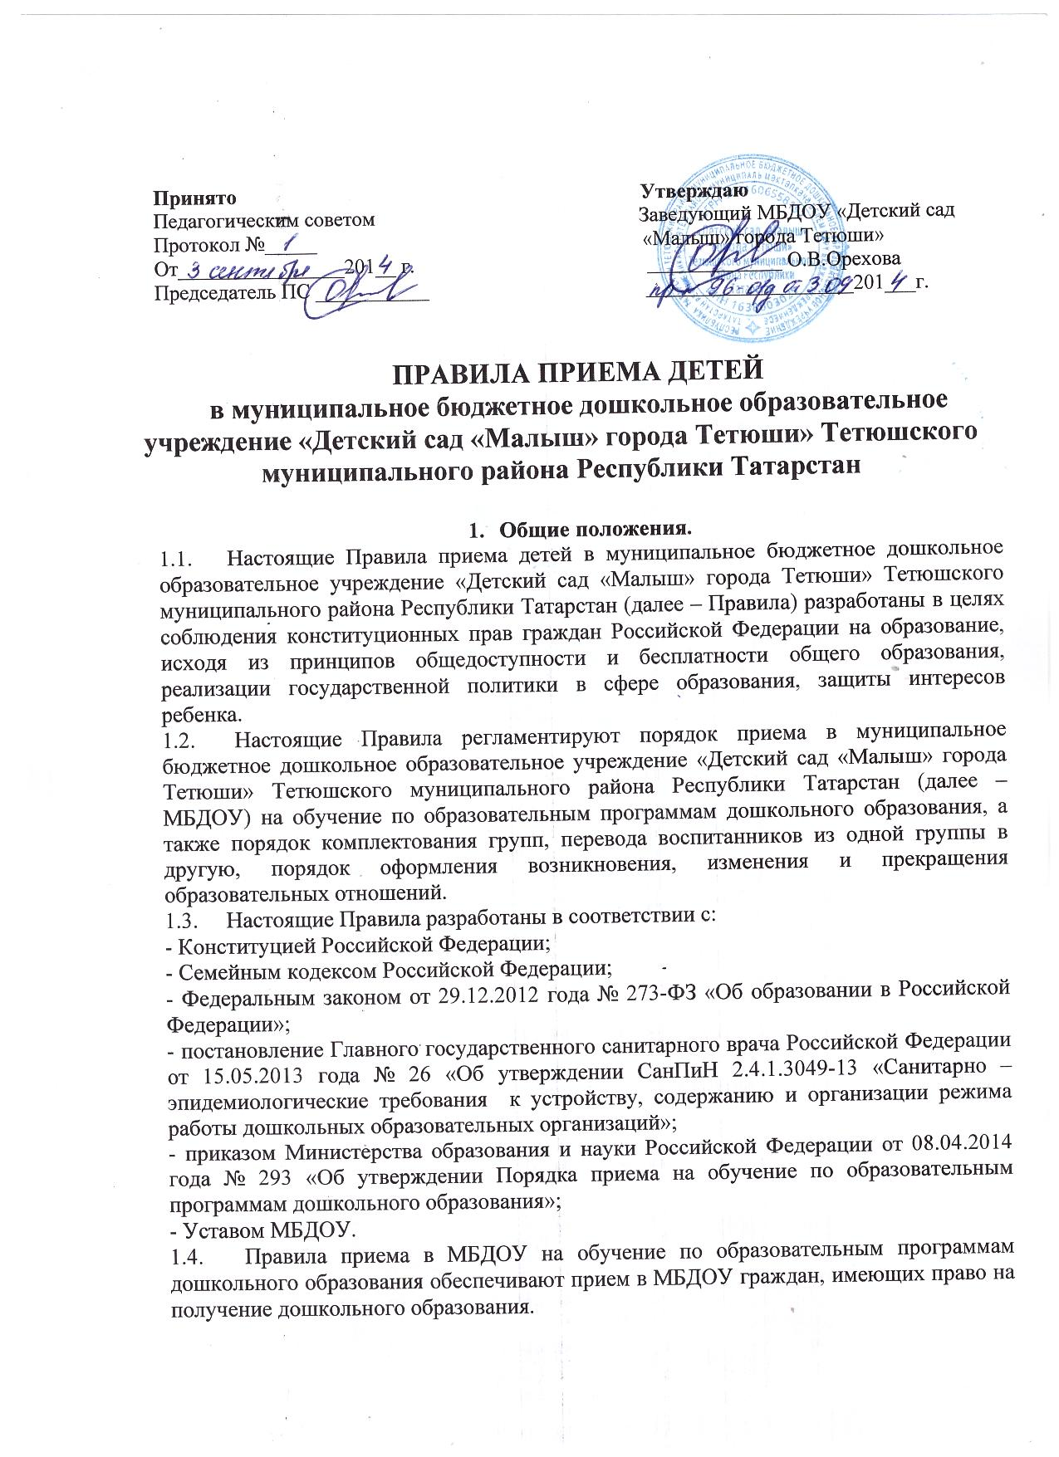

1.5. Прием на обучение в МБДОУ по образовательным программам дошкольного образования проводится на общедоступной основе. В приеме в МБДОУ может быть только отказано по причине отсутствия в нем свободных мест.
1.6. МБДОУ обязано ознакомить родителей (законных представителей) ребенка со своим Уставом, с лицензией на осуществление образовательной деятельности, с образовательными программами и другими документами, регламентирующими организацию и осуществление образовательной деятельности, права и обязанности воспитанников.
1.7. Ознакомление родителей (законных представителей) ребенка с
документами МБДОУ, указанными в п. 1.6. настоящих Правил, осуществляется
путем размещения копий документов на официальном сайте МБДОУ в сети
Интернет, на информационном стенде в МБДОУ.
МБДОУ также предоставляет родителям (законным представителям)
ребенка копии документов, указанных в п. 1.6 Правил, при подаче заявления о
приеме в МБДОУ. Ответственным за предоставление документов и
ознакомление с ними является заведующий МБДОУ.

- Прием детей, впервые поступающих в МБДОУ.

2.1. Прием детей в МБДОУ осуществляется по личному заявлению
родителя (законного представителя) ребенка при предъявлении оригинала
документа, удостоверяющего личность родителя (законного представителя),
либо оригинала документа, удостоверяющего личность иностранного
гражданина и лица без гражданства в Российской Федерации в соответствии со
статьей 10 Федерального закона от 25 июля 2002 г. № 115-ФЗ «О правовом
положении иностранных граждан в Российской Федерации».
2.2. Основанием для приема заявления родителей (законных
представителей) ребенка в МБДОУ является присвоение в автоматизированной
информационной системе «Электронный детский сад» (далее - Система)
заявлению родителя (законного представителя) о постановке на учет статуса
«Направлен в ДОУ».
2.3. МБДОУ осуществляет прием заявления родителей (законных
представителей) ребенка:
- в форме документа на бумажном носителе.
2.4. В заявлении родителями (законными представителями) ребенка
указываются следующие сведения:
а) фамилия, имя, отчество (последнее - при наличии) ребенка;
б) дата и место рождения ребенка;
в) фамилия, имя, отчество (последнее - при наличии) родителей
(законных представителей) ребенка;
г) адрес места жительства ребенка, его родителей (законных
представителей);
д) контактные телефоны родителей (законных представителей) ребенка;
е) согласие родителя (законного представителя) на обработку персональных данных ребенка;

2.5. Соответствующий бланк (шаблон) заявления, размещен на официальном
сайте МБДОУ в сети Интернет.
2.6. Для зачисления ребенка в МБДОУ родители (законные
представители) детей, проживающих на закрепленной территории,
дополнительно предъявляют следующие документы:
- оригинал свидетельства о рождении ребенка или документ,
подтверждающий родство заявителя (или законность прав представления
ребенка);
- свидетельство о регистрации ребенка по месту жительства или по
месту' пребывания на закрепленной территории или документ, содержащий
сведения о регистрации ребенка по месту жительства или по месту пребывания
на закрепленной территории;
- медицинское заключение;
- СНИЛС ребенка;
-ИНН ребенка;
- медицинский полис ребенка.
2.7. Требование предоставления других документов в качестве
основания для приема детей в МБДОУ не допускается.
2.8. Факт ознакомления родителей (законных представителей) ребенка
с документами, указанными в п. 1.6 Правил, фиксируется в заявлении о приеме
и заверяется личной подписью родителей (законных представителей) ребенка.
2.9. Подписью родителей (законных представителей) ребенка
фиксируется также согласие на обработку их персональных данных и
персональных данных ребенка в порядке, установленном законодательством
Российской Федерации (путем заполнения соответствующего заявления).
2.10. Документы, представленные родителями (законными представителями) детей, регистрируются в журнале приема заявлений.
2.11. После представления в МБДОУ заявления и всех необходимых
документов МБДОУ заключает договор об образовании по образовательным программам дошкольного образования с родителями (законными
представителями) ребенка. Договор оформляется в письменной форме в двух
экземплярах, один из которых хранится в личном деле воспитанника в МБДОУ,
другой - у родителей (законных представителей) воспитанника.
2.12. Основанием возникновения образовательных отношений является
приказ МБДОУ о зачислении ребенка в МБДОУ. Приказ о зачислении в
МБДОУ издает заведующий МБДОУ в срок не позднее 3 рабочих дней после
заключения договора.
2.13. Права и обязанности воспитанника, его родителей (законных
представителей), предусмотренные законодательством об образовании и
локальными нормативными актами МБДОУ возникают у лица, принятого на
обучение, с даты, указанной в приказе о приеме лица на обучение в МБДОУ.
2.14. На каждого ребенка, зачисленного в МБДОУ, заводится личное
дело, в котором хранятся копии предъявляемых при приеме документов.
2.15. Сведения о воспитанниках, зачисленных в МБДОУ, вносятся в
Книгу учета движения детей, которая предназначена для регистрации сведений
о детях и контроля за движением контингента детей в МБДОУ. Книга учета
движения детей МБДОУ нумеруется постранично, прошнуровывается,
скрепляется подписью заведующего МБДОУ и печатью МБДОУ.

3. Прием детей в порядке перевода из другой образовательной
организации.
3.1. Прием в МБДОУ детей, ранее посещавших другие дошкольные
образовательные организации, осуществляется в соответствии с требованиями,
установленными разделом 2 настоящих Правил.
3.2. В случае, если ребенок не посещал дошкольную образовательную
организацию менее 5 дней, родителями (законными представителями)
предъявляется медицинская карта ребенка (выданная дошкольной
образовательной организацией, которую ребенок посещал ранее).
3.3. В случае, если ребенок не посещал дошкольную образовательную
организацию 5 дней (за исключением выходных и праздничных дней),
родителями (законными представителями) предъявляется медицинская справка
о состоянии здоровья

4. Основания для отказа в зачислении воспитанника в МБДОУ.
4.1. Родителям (законным представителям) ребенка может быть отказано
в приеме ребенка в МБДОУ в случае, если:
- в Системе отсутствует информация о направлении ребенка в МБДОУ;
- родители (законные представители) не представили необходимые для
приема документы согласно п. 2.6. настоящих Правил;
- имеются медицинские противопоказания к посещению ребенком
МБДОУ (о чем имеется соответствующее медицинское заключение);
- родители (законные представители) обратились в МБДОУ по
истечении срока 30 дней после присвоения заявлению о постановке на учет в
Системе статуса «Направлен в ДОУ».
4.2. В случаях, указанных в п. 3.1 настоящих Правил, заведующий
МБДОУ в заявлении визирует отказ в приеме на заявлении родителей
(законных представителей) ребенка для дальнейшего решения вопроса об
устройстве ребенка в другую дошкольную образовательную организацию
путем обращения в орган местного самоуправления, осуществляющий
управление в сфере образования.

5. Порядок перевода воспитанников из одной возраст ной группы в другую
5.1. Перевод воспитанников из одной возрастной группы в другую
осуществляет заведующий МБДОУ на основании приказа.
5.2. Воспитанники МБДОУ переводятся из одной возрастной группы в
другую в следующих случаях:
- ежегодно в августе месяце при массовом переводе из одной группы в
другую, в связи с достижением соответствующего возраста для перевода;
- по заявлению родителей (законных представителей), при наличии
свободных мест в желаемой группе, с учетом возраста ребенка.
5.3. Временное объединение детей различного возраста в одной группе
осуществляется при необходимости в случаях сокращения количества детей в
группе (карантин, летний период, период ремонтных работ) и не является
переводом из одной возрастной группы в другую.

6. Прекращение образовательных отношений
6.1. Образовательные отношения прекращаются в связи с отчислением
обучающегося из МБДОУ:
- в связи с получением образования (завершением обучения по
основной образовательной программе дошкольного образования и поступлении
воспитанника в образовательную организацию для получения начального
общего образования);
- досрочно.
6.2. Образовательные отношения прекращаются досрочно по
инициативе родителей (законных представителей) воспитанника:
- в случае перевода воспитанника для продолжения обучения по
образовательной программе дошкольного образования в другую организацию,
осуществляющую образовательную деятельность;
- в случае выбора родителями (законными представителями)
воспитанника (до завершения освоения им образовательной программы дошкольного образования) иной формы получения образования и формы
обучения (получения детьми дошкольного образования вне образовательной
организации в форме семейного образования).
6.3. В случаях, указанных в п. 9.2 настоящих Правил, отчисление
воспитанника осуществляется на основании заявления родителей (законных
представителей) воспитанника.
6.4. Основанием для прекращения образовательных отношений является
приказ заведующего МБДОУ об отчислении воспитанника из МБДОУ,
изданный им на основании расторжения ранее заключенного договора при
приеме ребенка в МБДОУ.
6.5. Досрочное прекращение образовательных отношений по родителей
(законных представителей) воспитанника не влечет за собой возникновение
каких-либо дополнительных, в том числе материальных, обязательств
родителей (законных представителей) ребенка перед МБДОУ.
6.6. Образовательные отношения прекращаются по обстоятельствам, не
зависящим от воли учащегося или родителей (законных представителей)
воспитанника и МБДОУ, в том числе в случае ликвидации МБДОУ.
6.7. Права и обязанности воспитанника, родителей (законных
представителей) воспитанника, предусмотренные законодательством об
образовании и локальными нормативными актами МБДОУ, прекращаются с
даты его отчисления из МБДОУ.

